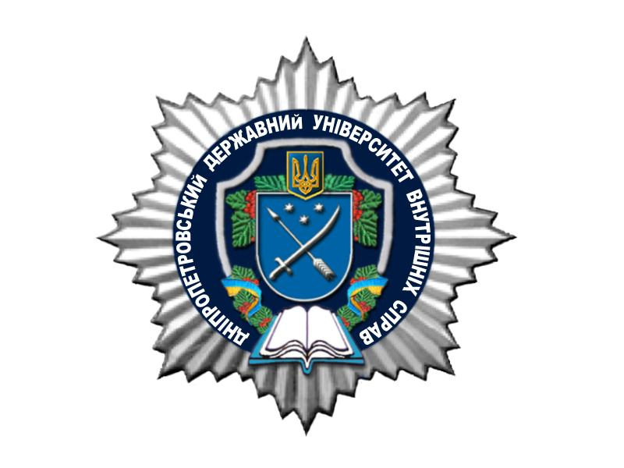

МВС України
ДНІПРОПЕТРОВСЬКИЙ ДЕРЖАВНИЙ УНІВЕРСИТЕТ
ВНУТРІШНІХ СПРАВ

ГОЛОВНЕ УПРАВЛІННЯ НАЦІОНАЛЬНОЇ ПОЛІЦІЇ В ДНІПРОПЕТРОВСЬКІЙ ОБЛАСТІ

ГРОМАДСЬКА ЗАКОНОТВОРЧА ІНІЦІАТИВА

АНТИКОРУПЦІЙНА ПРАВОЗАХИСНА РАДА

ІНФОРМАЦІЙНЕ ПОВІДОМЛЕННЯ

Дніпропетровський державний університет внутрішніх 12 лютого 2016 року проводить регіональний круглий стіл «Перші кроки реалізації Закону України «Про Національну поліцію»: стан, проблеми та перспективи».
Головна мета заходу – визначення кола проблемних питань, які виникають в практичній діяльності працівників Національної поліції, та формування пропозицій, спрямованих на вдосконалення чинного законодавства у сфері правоохоронної діяльності.
До участі у науково-практичному заході запрошуються вчені, працівники Національної поліції України, представники органів державної влади, громадських організацій, а також ад’юнкти (аспіранти) та докторанти.

ОРГКОМІТЕТ КРУГЛОГО СТОЛУ
Голова оргкомітету – проректор, доктор юридичних наук, професор Обушенко О.М.
Заступник голови оргкомітету – завідувач кафедри адміністративного права, процесу та адміністративної діяльності, доктор юридичних наук, доцент Мінка Т.П.
Секретар оргкомітету – начальник відділу організації наукової роботи, кандидат юридичних наук, доцент Титаренко О.О.

Члени оргкомітету:
- декан факультету № 1, кандидат юридичних наук, доцент Рибалкін А.О.;
- декан факультету № 2, кандидат юридичних наук Кацуба Р.М.;
- декан факультету № 3, кандидат юридичних наук, доцент Обшалов С.В.;
- декан факультету заочного навчання працівників ОВС, доктор юридичних наук, доцент Юнін О.С.;
- професор кафедри адміністративного права, процесу та адміністративної діяльності, доктор юридичних наук, професор Миронюк Р.В.;
- завідувач кафедри криміналістики, судової медицини та психіатрії, доктор юридичних наук, професор Чаплинський К.О.;
- завідувач кафедри кримінального процесу, кандидат юридичних наук, доцент Сліпченко В.І.;
- т.в.о. завідувача кафедри оперативно-розшукової діяльності та спеціальної техніки, кандидат юридичних наук, доцент Єфімов В.В.;
- завідувач кафедри кримінального права та кримінології, кандидат юридичних наук, доцент Шаблистий В.В.;
- завідувач кафедри тактико-спеціальної підготовки, доктор юридичних наук, професор Комісаров О.Г.;
- координатор проекту «Громадська законотворча ініціатива» Надтока О.В.;
- голова Антикорупційної правозахисної Ради Снісар О.М.

ПОРЯДОК ПРОВЕДЕННЯ КРУГЛОГО СТОЛУ
12 лютого 2016 року
Місце проведення: Дніпропетровський державний університет внутрішніх справ, конференц-зал (1-й поверх навчального корпусу)

Реєстрація учасників: 09.00 – 09.45
Фотографування: 09.45 – 10.00
Початок роботи: 10.00 – 12.00
Закінчення роботи
(підведення підсумків): 12.00 – 12.30

РЕГЛАМЕНТ ДОПОВІДЕЙ

Доповіді – до 5 хвилин
Виступи під час обговорень – до 3 хвилин

Робочі мови конференції – українська, російська

Контакти:
тел. 097-646-95-89 – Титаренко Олексій Олексійович (ДДУВС);
тел. 067-941-62-68 – Березняк Василь Сергійович (ДДУВС);
тел. 067-562-84-76 – Надтока Олена Володимирівна (Громадська законотворча ініціатива);
тел. 063-349-57-15 – Снісар Олександр Миколайович (Антикорупційна правозахисна Рада).

